Информация
О проведении диктантов, приуроченных празднованию Декады науки в МКОУ «Тисси-Ахитлинская школа-сад».
Во исполнение приказа начальника МКУ «УО» Гарунова М.А. за № 01-01/19-17 об организации проведения декады науки в МКОУ «Тисси-Ахитлинская школа-сад» 24-25 января были проведены диктанты во 2-11 классах. В первом классе обучаются 6 учащихся и все 6 учащихся обучаются родному аварскому языку. А по остальным классам результаты следущие:
№  п/п | Класс | К-во  Уч-ся  в классе | Написали работу | Написали на |  |  |  | %  успеваемости | %  Кач-ва знаний | Средний бал | Фамилии и инициалы учителей
 |  |  |  | 5 | 4 | 3 | 2
1 | ² | 7 | 7 | 3 | 2 | - | 2 | 72,5 % | 72,5% | 3,8 | Магомедова З.А.
2 | ³ | 6 | 6 | - | 3 | 3 | - | 100% | 50% | 3,5 | Абдулаева А.М.
3 | ⁴ | 3 | 3 | - | - | 2 | 1 | 67% | - | 2,6 | Далгатова Х.М.
4 | 5 | 6 | 6 | 1 | 1 | 3 | 1 | 84% | 33% | 4 | Абдулаева М.М.
5 | ⁶ | 6 | 6 | 1 | 2 | - | 3 | 50% | 50% | 3 | Абдулаева М.М.
6 | ⁷ | 5 | 4 | 1 | - | 2 | 1 | 75% | 25% | 3,2 | Абдулаева М.М.
7 | 8 | 5 | 5 | - | 2 | 2 | 1 | 80% | 40% | 3,2 | Абдулаева М.М.
8 | ⁹ | 7 | 7 | 1 | 2 | 2 | 2 | 72% | 43% | 3,2 | Абдулаева М.М.
9 | 10 | 3 | 3 | - | - | 2 | 1 | 67% | - | 2,6 | Абдулаева М.М.
10 | 11 | 6 | 6 | - | 3 | 1 | 2 | 66% | 49,5% | 3,1 | Абдулаева М.М.

Отличные результаты у Абдуразакова Алиасхаба (2 кл.), Гаджиевой Марьям (2 кл.), Магомедовой Жавзан (2 кл.), Газиевой Фатимы (5класс), Магомедовой Айшат(6 кл.), Гаджиевой Патимат (7 кл.), Магомедова Гаджиява (9 кл.).
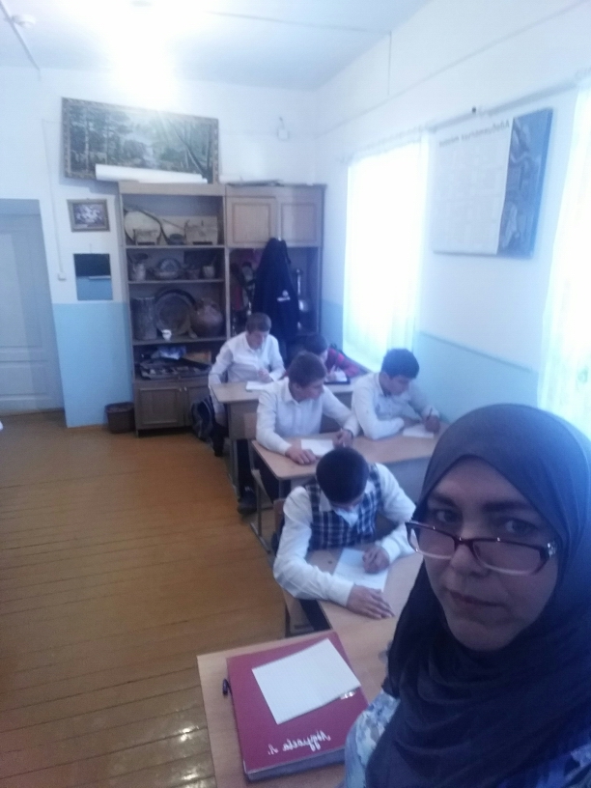

Четверки получили Магомедов Алигаджи и Алиева Патимат (2 кл.), Нурмагомедов Магомед, Асхабова Фатима, Газиев Газияв (3 кл.), Абдулаева Халимат (5 кл.), Гаджиев Гусен и Гаджиева Фатима (6 кл.), Магомедов Ислам и Далгатова Хатимат (8 кл.), Магомедов Гаджимурад и Гаджиев Магомед (9 кл.), Мукумагомедов Гаджияв, Расулов Магомедрасул и Магомедов Магомед (11 кл.).

